27.05. plkst.16.00

Krāslavas novada centrālajā bibliotēkā

MĀKSLINIECE UN INTERJERA DIZAINERE

**JELENA BLUSE**

aicina visus uz gleznu izstādes

**UZ AUDUMA PĀRNESTAS FANTĀZIJAS**

atklāšanu

[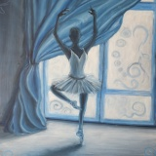](http://www.jbdesign.lv/galleries/3/60-DSCF0327.jpg)